UTILISATION DES CVS EN HTML

On se propose de créer une application pour lister les élèves de btssio.

Aller chercher le répertoire \\srvadsio\publicSIO1\PPE\siteEleves
Le copier dans votre dossier sur \\apache2sio1\www\sio1\votreDossier

Utilisez notepad++ pour modifier le script de la base de données et ajouter une colonne pour enregistrer l’adresse du fichier du Cv en html de l’élève.

Votre base de données s’appellera GPXBtssio (avec X votre numéro de groupe).

Exécutez votre script.

Ensuite, il va falloir alimenter les élèves dans la table eleve de la base de données.

Pour cela, utiliser les fichiers :
\\srvadsio\publicSIO1\PPE\siteEleves\BDD\listeBtsSIO2015_2016.csv
\\srvadsio\publicSIO1\PPE\siteEleves\BDD\mailEtudiantsSio12015.xlsx

Pour fusionner les informations dans un nouveau fichier \\srvadsio\publicSIO1\PPE\siteEleves\BDD\listeInfosBtsSIO2015_2016.csv.

On doit avoir pour chaque élève : nom, prénom, date de naissance, sexe, adresse mail, nom du fichier du Cv en html, nom de la photo.

Utiliser le programme « recuperationDepartement.php » et modifiez-le pour insérer chaque enregistrement du fichier \\srvadsio\publicSIO1\PPE\siteEleves\BDD\ listeInfosBtsSIO2015_2016.csv modifié dans la table eleve.

Modifiez le programme \\srvadsio\publicSIO1\PPE\siteEleves\BDD\ listeEleve.php pour réaliser l’affichage du tableau des élèves avec les liens vers la photo et le CV.

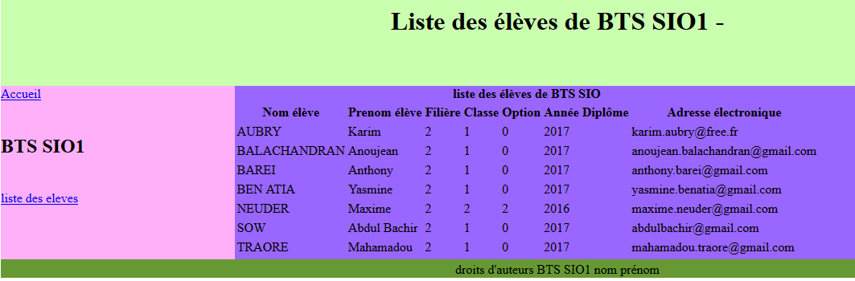

Lien photo et lien CV

